电子科技大学微电子与固体电子学院

标 准 实 验 报 告

（实验）课程名称 印制电路原理和工艺（实验）

电子科技大学教务处制表

电 子 科 技 大 学
实 验 报 告
学生姓名： 学 号： 指导教师：
实验地点：微固楼445 实验时间：
一、实验室名称：印制电路工艺实验室
二、实验项目名称：环氧树脂—银粉复合导电银浆的制备
三、实验学时：4学时
四、实验原理：
随着电子技术的发展，对电子设备提出了轻、薄、多功能、智能化等技术要求，促使了人们去开发更加先进、价廉的电子元器件、电子线路板等制造技术，在这一技术与社会需求的背景下，一种全新的电子产品制造技术——全印制电子技术应运而生。该技术利用印刷术的优势，将电子设备从元件制造、电路制作、到元器件的封装等整合在一起，从能够实现更低成本和更加绿色地大规模制造高性能电子产品，具有巨大的市场发展前景。目前，优质的导电油墨已经成为全印制电子技术（Printed Electronics Technology）、无线射频识别系统（Radio Frequency Identification, RFID）、薄膜开关等技术领域中的关键材料，其优势受到了人们的广泛关注，国内外越来越多的人将兴趣转向具有优良导电性、良好稳定性的导电油墨的研发。根据Nano Markets公司的行业分析，到2015年，导电银浆的市场规模将达到24亿美元。在实际中，较成熟的导电油墨是金属填料型油墨，如导电银浆等，但能在常温下固化、具有良好机械性能、及载流子能力的有机高分子导电材料油墨、环境友好的水性导电油墨都将是未来研究和发展的方向。
由于金属银优良的导电性和化学稳定性，以金属银颗粒为导电填料，添加入合适的连结剂、溶剂、助剂就可以获得导电油墨，生产工艺相对简单、成熟度高。因此，目前市场已经有的导电电子浆料中多为金属填充型导电油墨，如导电银浆、铜浆、碳浆等。这些产品已经被应用于薄膜开关、薄膜电阻、RFID、以及印制板黒孔等技术领域。具有种类多、使用方便等特点，但它们具有固化温度较高、溶剂挥发会产生有害气体等不足之处，这限制了它们的应用。特别是在全印制电子技术中，由于基板多为有机－无机复合材料、甚至为纸质，它们具备承受高温固化的能力，现有的导电浆料在该技术领域应用将会遇到极大的技术难题。因此，开发能够在室温下固化、具有良好机械性能、环境友好的导电油墨都将具有实用价值。本研究根据环氧树脂可以在室温下固化的特点，通过调节它们的配方，获得了可以应用于全印制电子中印制电路制作的环氧树脂—银粉复合导电银浆。
五、实验目的：
1.了解填充型导电油墨制备技术。
2.研究超细银粉制备工艺以及在导电油墨中的应用。
六、实验内容：
1. 原料的选取。
2. 超细银粉的制备。
3. 导电银浆的制备。
七、实验器材（设备、元器件）：
硝酸银、抗坏血酸（Vc）、氨水、乙二醇、去离子水（实验中所用原料均为分析纯）；
球磨机；高速离心机等。
八、实验步骤：
1.原料的选取
（1）导电填料与连结剂
金属银颗粒是导电银浆的主要成分，油墨的导电性主要靠它来实现。
在导电银浆中，银颗粒分散在连结剂中。在印刷油墨前，依靠被溶剂溶解了的连结剂使银浆构成具有一定粘度的印料；印刷后，经过连结剂固化使银浆的微粒、基材间形成稳定结合。连结剂通常采用合成树脂。环氧树脂，是一种环氧低聚物，当与固化剂反应便可形成三维网状的热固性塑料。作为一种液态体系的环氧树脂具有在固化反应过程中收缩率小，其固化物的粘接性、耐热性、耐化学药品性以及机械性能和电气性能优良的特点，是热固性树脂中应用量较大的一个品种。
（2）溶剂及添加剂的选择
导电油墨中的溶剂用来溶解树脂，使导电微粒充分分散，调节粘度，决定干燥速度。所用溶剂需要对所选连结剂环氧树脂具有良好溶解性，且不能与加入其它原料发生反应；溶剂沸点不能过低低会因溶剂挥发过快造成粘度变化太大；沸点过高高会使溶剂不易挥发不利于油墨应用。综合对比溶剂与环氧树脂相溶性与熔沸点采用四氢呋喃作溶剂。
加入适当的助剂可利于导电填料均匀分散于连结剂中，改善油墨的导电性。对多种表面活性剂进行综合对比，选取聚乙二醇作为添加剂。
2.超细银粉的制备
将适量硝酸银溶解于50mL去离子水中，逐滴滴加氨水，当所产生沉淀恰好完全溶解、溶液澄清时停止滴加得到银氨溶液。
在上述银氨溶液中加入50mL乙二醇。
按抗坏血酸：银离子摩尔比1：2，抗坏血酸略微过量计算Vc用量，将计算用量的Vc溶于50mL去离子水中，滴加入银氨-乙二醇溶液中，边滴加边搅拌。
滴加完毕后分离出固体，干燥，即得超细银粉。将银粉保存于干燥器中为制备银浆待用。
3.导电银浆的制备
称取一定量的环氧树脂于烧杯中，以10mL量筒量取四氢呋喃，用胶头滴管滴加入烧杯，滴加同时搅拌，利于环氧树脂溶于四氢呋喃，当树脂完全溶解后停止滴加，称取自制超细银粉于烧杯中，搅拌均匀，取微量聚乙二醇加入到混合物中，搅拌均匀即得银浆。
九、实验数据及结果分析：
对所制得超细银粉进行扫描电镜、X射线衍射测试，测试结果如图1、图2所示，所得银粉为平均粒径约500nm的高纯、单分散球形超细银粉，可以用于导电银浆的制备。

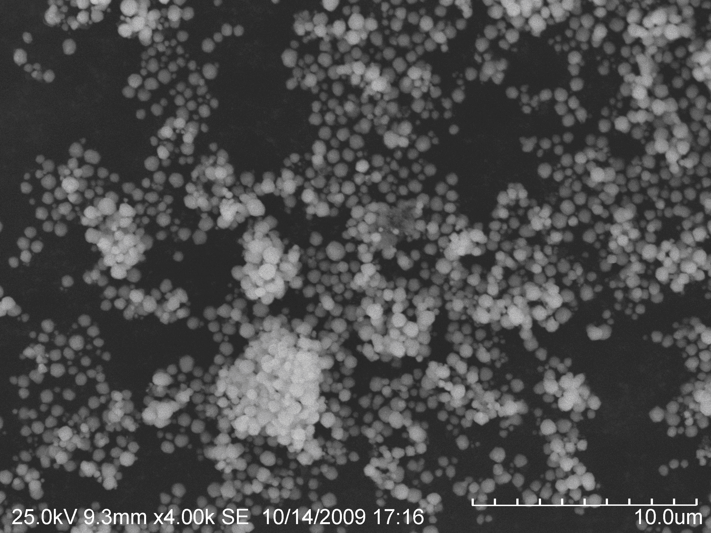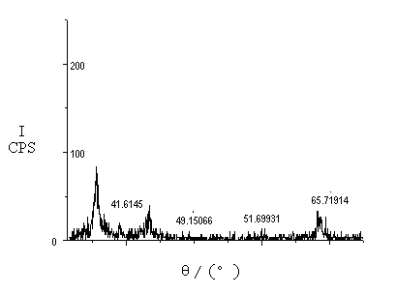
图1 银粉扫描电镜图 图2 银粉XRD图
Fig 1 SEM micrograph of silver powder Fig 2 XRD pattern of copper powder

1.银微粒的含量分析
金属银在浆料中的含量直接决定油墨的导电性能。银的含量越高，油墨导电性越好；但如果含银量过高时会影响到油墨的流变性，不利于油墨的印刷。对不同银粉含量在环氧树脂中对导电性的影响实验可发现，当含银量高于80%（质量比）时再增加油墨中银颗粒量对于导电性的提高并不十分显著，反而会极大地影响油墨的流变性；因此银含量在70%~80%为合适。
2.溶剂用量分析
溶剂用量小，其对树脂的溶解速度慢且易使油墨粘性偏大；溶剂用量过大，不利于溶剂的挥发和油墨的固化。在油墨制备中四氢呋喃会有一部分挥发掉，考虑到挥发掉的溶剂量，当环氧树脂与四氢呋喃比例约为1（质量，g）：4（体积，mL）~6时油墨流变性较为理想。
3.固化剂用量分析
固化剂用量少，固化时间会极大地延长甚至很难固化；固化剂用量过多会影响油墨的导电性且不利于操作。实验采用E-44环氧树脂及其专用固化剂，当环氧树脂：固化剂量为2：0.4~0.6（质量比）时，油墨可在数小时内固化且对于导电性影响较小。
4.聚乙二醇用量分析
作为表面活性剂的聚乙二醇，只用加入很少量就可以显著改善油墨性质；而聚乙二醇用量太多会造成材料浪费和降低油墨的导电性。因此聚乙二醇用量为2：0.1~0.2（质量比）即可改善油墨导电性。
对实验所得计量比混合原料制得银浆，将银浆涂抹于玻璃片上并对电阻进行测试，所得电阻为几Ώ/cm或十几Ώ/cm，复合导电油墨的实际应用要求。

十、实验结论：
以环氧树脂为连结剂，超细银粉为导电填料并以乙二醇为添加剂，以一定比例制备得到性能良好的导电银浆。该银浆可应用于全印制电子技术之中，具有室温固化，固化后线路的导电性能高等特点。图4为以导电银浆印制RFID天线样品图，对图中所标示a点、b点间电阻进行测量，其阻值约为20Ώ。
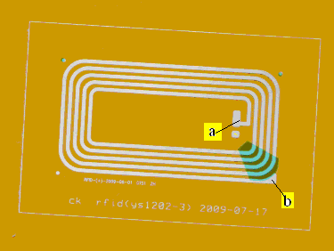
图4 导电银浆印制RFID天线实物图（图中a、b点为电阻测量点）
十一、总结及心得体会：
1.导电油墨是全印制电路技术的基础材料，通过实验，掌握了填充型导电油墨的制备方法与技术，巩固了高分子材料、纳米粉体制备等方面的知识，提高了综合应用所学知识解决实际问题的能力。
2.全印制电路是一种全新的印制电路制作技术，在该技术领域开展工作是对一个人的创新能力的最大考验。
十二、对本实验过程及方法、手段的改进建议：
本实验只研究了一种高分子材料——环氧树脂，如果研究更多的高分子材料可能会获得更好的结果。

报告评分：
指导教师签字：

